27.06.2024
2024 жылғы 27маусымда «Шаңырақ camp» жазғы этно-лагері Орталық стадионга қонақта болды. Жүргізуші Кинаятов Серікболсын Манарбекович балаларға экскурсия жасап, орталык стадион құрылысымен сонымен қатар инфраструктурасымен таныстырды таныстырды.
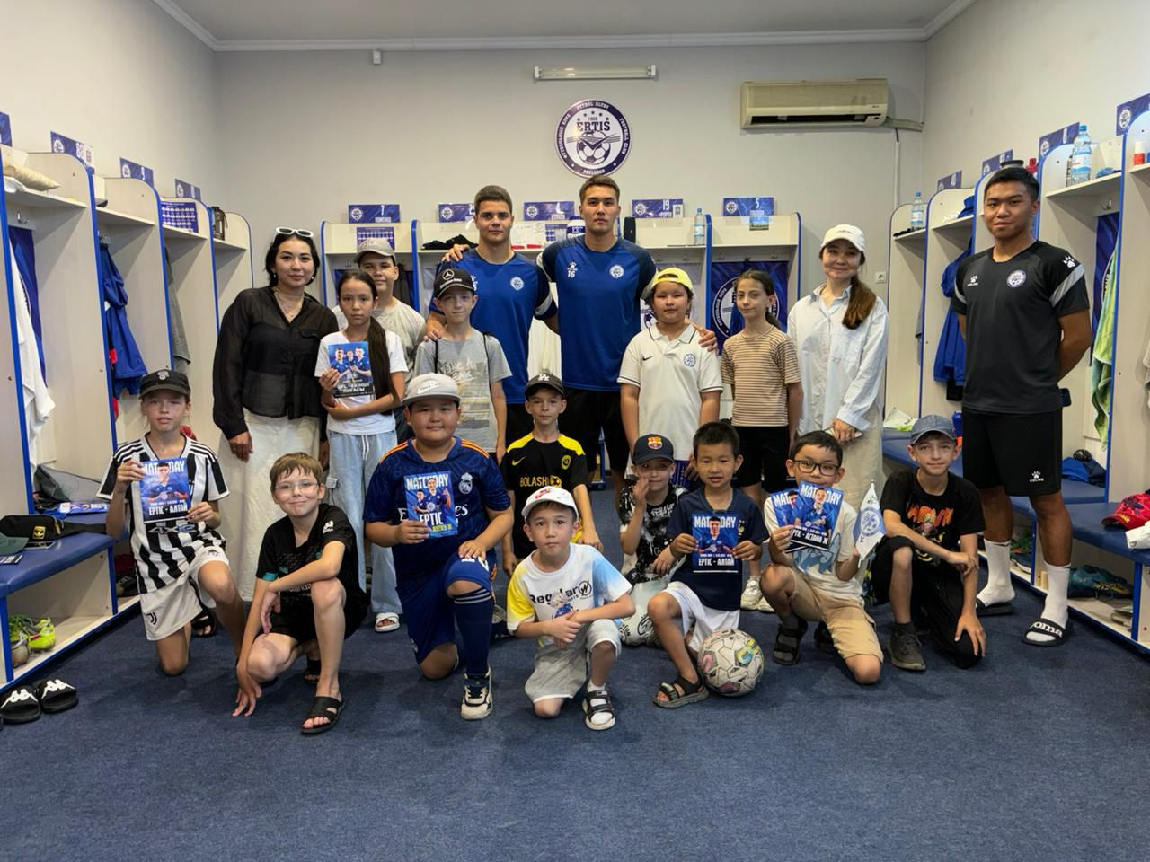
Сондай-ақ балалар сұхбат алу, футболшылардың еңбегімен танысты. Жас футболшылардың күнделік жаттығуларын көріп, практика жүзінде танысып, Серікболсын Манарбековичке қызықтырған сұрақтарын қойды.
